取得したいデータ
指定したKWでグーグルで検索したときに表示される1ページ目の見出し等のデータを取得してほしいです。

説明します。
・スポンサーの有無
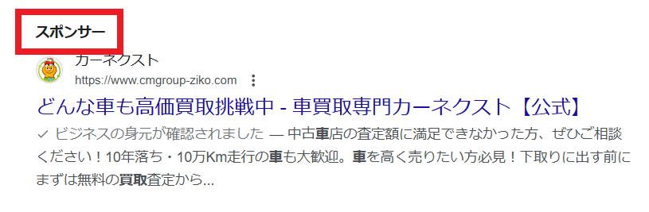
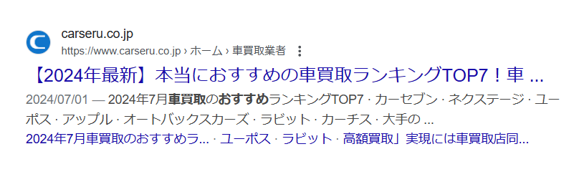
グーグルのリスティング広告を使用している場合、左上に「スポンサー」という表記が出ます。これが有るか無いか

・サイト名
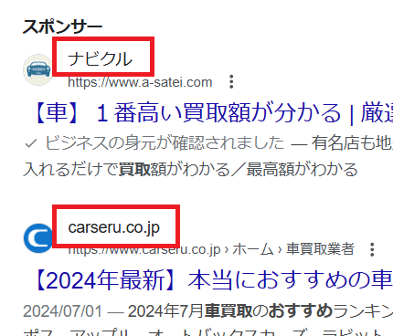

サイト名、もしくはURLのどちらか

・表示URL
・表示URLのパス
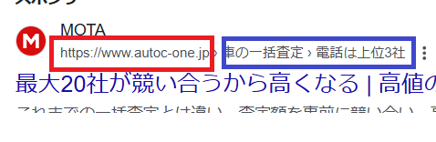
赤い線：表示URL
青い線：表示URLのパス
表示URLのパスはない場合があります。

・広告見出し
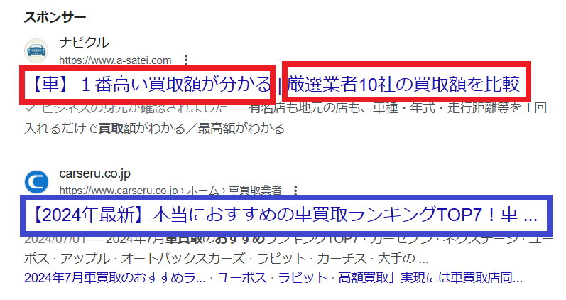
赤い線：スポンサー表記の場合、全角１５文字×２つが最大で表示されます

青い線：スポンサー表記がない場合、サイトタイトルが表示されるはずです。

・説明文
・コールアウト文
・サイトリンク
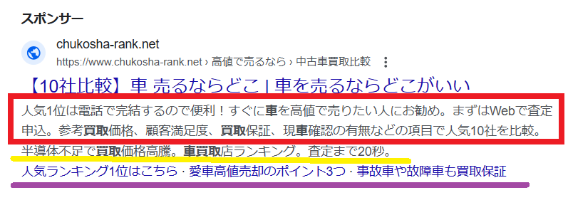

赤い線：説明文
全角で45文字×２が最大で表示されます。

黄色い線：コールアウト文
全角で12文字×４が最大で表示されます。

紫の線：サイトリンク
リンクがついて記事の途中へ飛びます。最大４つ表示されます。

（スポンサーがついている場合）説明文は必ずありますが、コールアウト文、サイトリンクは設定しないと表示されないので、表示されないことも多いです。

目的はあるKWで検索したときに1ページ目にどのように競合サイトの表示がされるのかを分析したいです。
雑に言うと1ページ目に表示されるテキストデータを全てコピーして見出しとかに分類するイメージです。
よろしくお願いします。

